(H1) Что делать, если ребенок подавился?
От непредвиденных ситуаций не застрахован никто. В процессе воспитания детей родителям следует запастись базовыми знаниями для различных жизненных ситуаций. Это необходимо, чтобы знать, как оказать малышу первую экстренную помощь.

Подавиться может как взрослый человек, так и ребенок. Что делать в конкретных ситуациях? Как помочь ребенку, которому меньше годика, и детям постарше, когда они подавились жидкостью, едой или каким-либо предметом? В каких ситуациях нужно принять срочные меры, а где - занять выжидательную позицию?

(H2) Две стадии: легкая и тяжелая
Подавиться означает, что какой-то инородный предмет попал в дыхательные пути и мешает поступлению воздуха. Ребенок может подавиться из-за несоблюдения техники безопасности или при неблагоприятном стечении обстоятельств. Чаще всего дитя может поперхнуться во время пищи или игры. Но это может случиться даже с грудничком из-за неправильного принятия молока. Прежде чем что-то начать делать, необходимо определить симптомы. Есть два варианта развития событий: легкий и тяжелый.

(H3) Легкая стадия
- Плач;
- Рефлекторный кашель;
- Рвота;
- Ребенок в сознании;
- Дыхание не остановлено.

Как правило, при легком варианте следует принять позицию наблюдателя и подождать, пока ребенок самостоятельно кашлем или рвотой очистит дыхательные пути. Можно еще поднять ребенку руки. При таком положении дыхательные пути расширяются и инородное тело выводится быстрее.

(H3) Тяжелая стадия
- Рот ребенка открыт, а звуков нет;
- Малыш неосознанно обхватывает горло руками;
- В широко раскрытых глазах испуг;
- Повышено слюноотделение;
- Малыш начинает синеть;
- Затруднено дыхание;
- Потеря сознания.

При тяжелом варианте следует быстро вызвать скорую и начать оказывать следующую первую экстренную помощь.

(H2) Первая помощь подавившемуся ребенку, которому меньше года

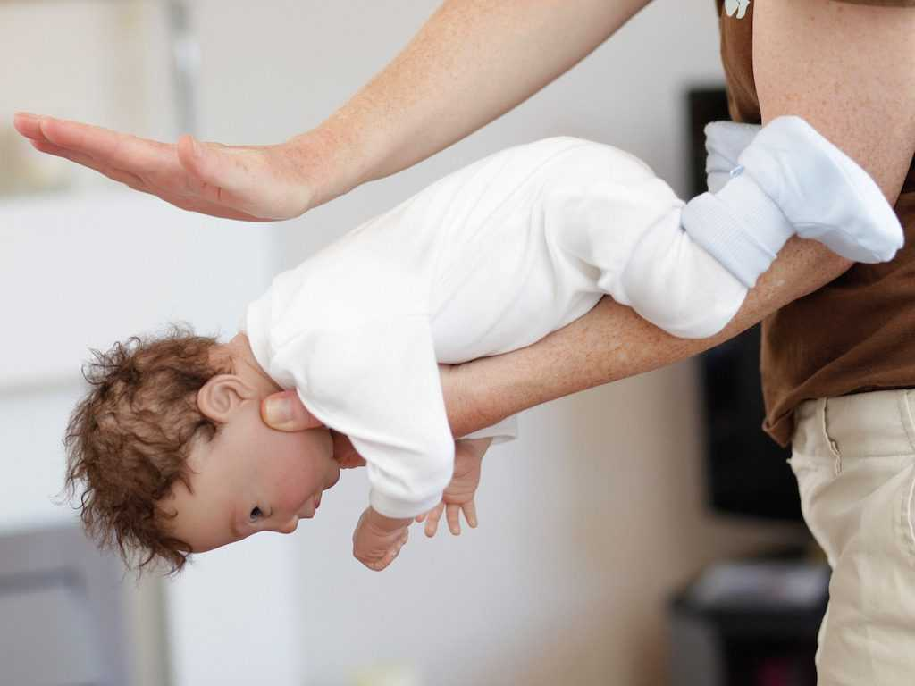

Если вы заметили, что ваш ребенок не может откашляться или его симптомы относятся к тяжелым, окажите экстренную помощь:

- Кладем малыша себе на вытянутую руку на животик лицом вниз, попка должна быть выше уровня головы;
- Другой рукой нижней частью внутренней стороны ладошки делаем пять толчковых осторожных ударов в область между лопатками по направлению сверху вниз;
- Переворачиваем малыша на спину (попа по-прежнему выше головы) и пять раз надавливаем на область под ребрами таким движением, которым как бы выталкиваем жидкость из дыхательных путей;
- Делаем попеременно эти два действия, пока малыш свободно не задышит.
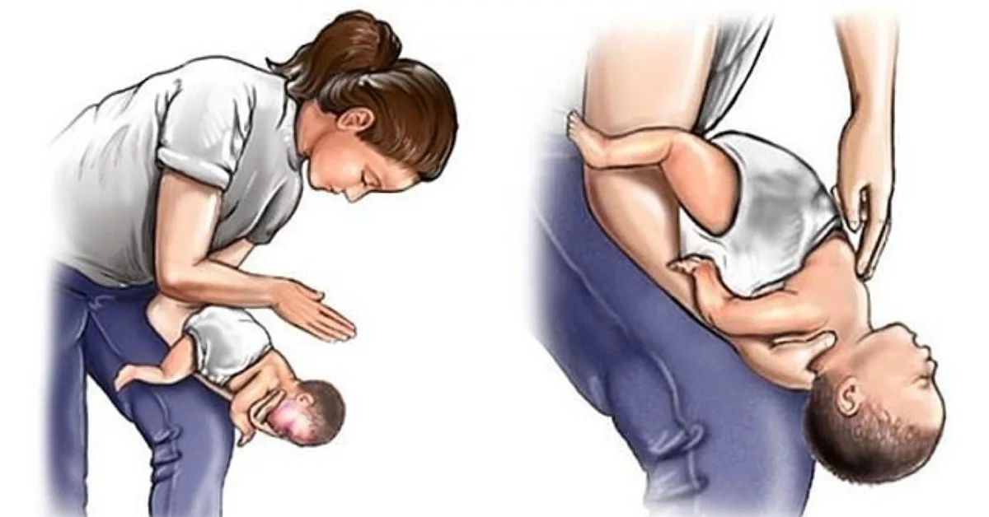
Если помочь ребенку не удалось, делайте малышу непрямой массаж сердца и искусственное дыхание до приезда врачей.

(H2) Помощь подавившемуся ребенку старше года
Такая помощь оказывается по знаменитой технике Геймлиха, которая спасла множество жизней и была признана самой эффективной во всем мире. Этот прием подойдет не только детям, но и взрослым. В зависимости от того, в сознании ли ребенок или нет, данная техника будет выполняться по-разному.

(H3) Если ребенок в сознании:

- Поставьте ребенка на ноги спиной к себе.
- Обхватите обеими руками за талию. При этом одну руку сожмите в кулак, приложив ее к животу между пупком и ребрами малыша.
- Другой рукой обхватите кулак.
- Делайте толчковые движения снизу вверх между пупком и ребрами, разводя при этом свои локти в стороны.
- Похлопайте 5-6 раз по спине между лопаток.
- Повторяйте до тех пор, пока ребенок не начнет дышать.
- Убедитесь, что дыхательные пути очистились до конца.
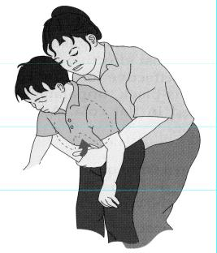

(H3) Если ребенок без сознания:
- Уложите на спину и сядьте сверху в районе бедер;
- Руки располагаются в районе между пупком и ребрами;
- Толчковыми движениями надавливаем по направлению вверх к диафрагме;
- Делаем так, пока не восстановим дыхание.

Таким образом, мы разобрали необходимые действия в нескольких ситуациях в зависимости от возраста ребенка и от того, насколько тяжело он поперхнулся. Теперь вы знаете, что нужно делать, когда ребенок подавился. Очень важно не паниковать, потому что иначе вы потеряете время и не сможете помочь. Выполняйте все спокойно и слаженно.

Следите за техникой безопасности своего ребенка и учите его со временем взросления правильному приему пищи . И обязательно запасайтесь базовыми знаниями, как действовать в различных экстренных обстоятельствах.
(Все изображения взяты с Google Images)

